ANALIZA UDJELA ŽENA PODUZETNICA U VLASNIČKOJ STRUKTURI TRGOVAČKIH DRUŠTAVA
Promatramo li vlasničku strukturu poduzetništva Hrvatske prema rodnom kriteriju, u razdoblju od 2011. do 2017. godine, podaci pokazuju kako udio žena poduzetnica tj. vlasnica trgovačkih društava, lagano raste u razdoblju od 2011. do 2014. godine, u 2015. je zabilježen pad u odnosu na 2014. godinu, dok je u 2016. i 2017. godini ponovno zabilježen rast u odnosu na prethodno razdoblje. Udio žena poduzetnica kreće se od 18,0 % u 2011. godini, do 20,4 % u 2014. godini, 2015. godini udio je 18,3 %, u 2016. godini 21,8 %, dok je u 2017. godini udio najveći i iznosi 21,9 %. U istome razdoblju, više od 51,4 % društava u Hrvatskoj u vlasništvu je muškoga dijela populacije, iako je prema Popisu stanovništva iz 2011. godine, Hrvatska na 4 284 889 stanovnika imala 2 066 335 muškaraca (48,2 %) i 2 218 554 žena (51,8 %).
Grafikon 1. Vlasnička struktura poduzetništva u RH prema rodnom kriteriju
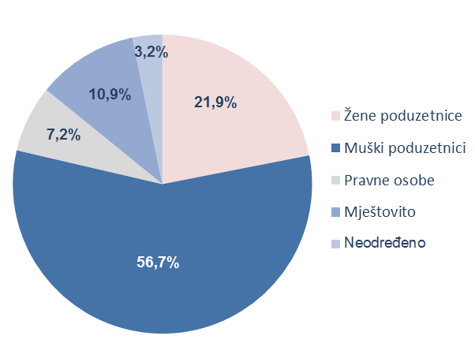  Izvor: Financijska agencija – Registar godišnjih financijskih izvještaja | Prema rezultatima analize poduzetnika u 2017. godini, 24 572 društva ili 21,9 % bilo je u vlasništvu žena, s tim da su u još 12 239 društva žene suvlasnice s muškarcima ili pravim osobama.  Od 112 084 društva u 56,7 % vlasnici su muškarci, dok su pravne osobe bile su u vlasništvu 7,2 % društava, a na mješovito vlasništvo se odnosilo 10,9 % društva.  Preostalih 3,2 % ili 3622 društava su ona koje temeljem raspoloživih izvora nije bilo moguće svrstati prema rodnom kriteriju te su označeni kao neodređeni.
Promatramo li vlasničku strukturu prema rodnom kriteriju po županijama, udio žena poduzetnica u ukupnom poduzetništvu u 2017. godini kreće se od najmanjih 18,2 % u Virovitičko-podravskoj županiji do najviših 24,4 % u Bjelovarsko-bilogorskoj županiji u kojoj sjedište ima ukupno 1659 poduzetnika, a od toga su u 405 društava vlasnice žene, dok je 938 društava ili 56,5 % u vlasništvu muškaraca. Društva u vlasništvu žena sudjeluju u ostvarenim prihodima Bjelovarsko-bilogorske županije sa 5,8 %, u ukupnom broju zaposlenih sa 11,2 %, ukupnoj imovini sa 4,9 %, a u 2017. godini poslovali su s dobiti u iznosu od 13,6 milijuna kuna, što je povećanje za 21,1 % u odnosu na dobit od 11,3 milijuna kuna ostvarenu u 2016. godini.
Sljedeća prema udjelu žena poduzetnica je Sisačko-moslavačka županija, sa 24,1 % udjela (404 društava u vlasništvu žena), dok je u vlasništvu muškaraca 935 društava ili 55,8 %. U ostvarenim ukupnim prihodima, društva u vlasništvu žena u Sisačko-moslavačkoj županiji sudjeluju sa 5,3 %, u broju zaposlenih sa 7,2 %, imovini s 3,8 %, a u 2017. godini ostvarili su 18,4 milijuna kuna dobiti, dok je ukupno gospodarstvo Sisačko-moslavačke županije ostvarilo neto gubitak u iznosu od 84.4 milijuna kuna.
Prema vlasničkome udjelu, promatrano po djelatnostima, žene poduzetnice prevladavaju u području djelatnosti S – ostale uslužne djelatnosti sa 56,8 %, dok su muški vlasnici zastupljeni sa 33,1 %. U području djelatnosti T – Djelatnosti kućanstava kao poslodavaca; djelatnosti kućanstava koja proizvode različitu robu i pružaju različite usluge za vlastite potrebe posluju dva poduzetnika u kojima su u 100 % udjelu osnivačice žene.
Međutim, društva u vlasništvu žena, u ovoj djelatnosti su u 2017. godini poslovala s gubitkom u iznosu od 3,2 milijuna kuna, dok su društva u vlasništvu muškaraca ostvarila dobit poslovanja u iznosu od 45,3 milijuna kuna. U toj djelatnosti od ukupno 3761 poduzetnika bilo je zaposleno 9864 radnika od čega su 3978 zaposlena u društvima koja su u vlasništvu žena, dok je 3197 zaposlenika u društvima koja su u vlasništvu muškaraca.
Prema zastupljenosti žena u vlasničkoj strukturi poduzetništva promatrano po djelatnostima, slijedi područje obrazovanja (P) s udjelom žena u vlasništvu od 41,2 %, kod kojih je bilo 654 zaposlenih i područje djelatnosti zdravstvene zaštite i socijalne skrbi (Q) s udjelom žena od 38,4 % i 637 zaposlenih. U području stručnih, znanstvenih i tehničkih djelatnosti (M) udio žena je 30,7 % sa 9905 zaposlenih, a u području djelatnosti pružanja smještaja te pripreme i usluživanja hrane (I), udio žena u vlasništvu društava je 24,4 % sa 7712 zaposlenih. To je pet područja djelatnosti s najvećim udjelom žena u vlasništvu društava.
Grafikon 2. Vlasnička struktura poduzetništva u RH po županijama
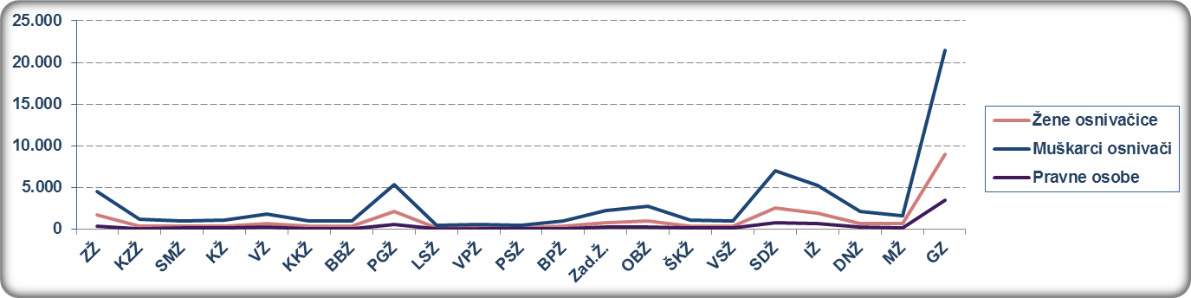
Izvor: Financijska agencija
Nominalno, najviše je žena poduzetnica u području stručnih, znanstvenih i tehničkih djelatnosti (M). Njih 5658 ostvarilo je prihode u iznosu od 2,9 milijardi kuna. Od 18 423 društava u toj djelatnosti u 30,7 % vlasnice su žene, a u još 2269 ili 12,3 %, žene vlasništvo dijele sa muškarcima, osnivačima društva. Kod poduzetnika u oba spomenuta skupa (žene osnivačice i mješoviti osnivači), bilo je ukupno 20 452 zaposlenih koji su ostvarili ukupan prihod u iznosu od 8,0 milijardi kuna, od ukupno 30,4 milijarde kuna koliko su u 2017. godini ostvarila sva društva u području stručnih, znanstvenih i tehničkih djelatnosti (M).
Grafikon 3. Vlasnička struktura poduzetništva u RH po područjima djelatnosti
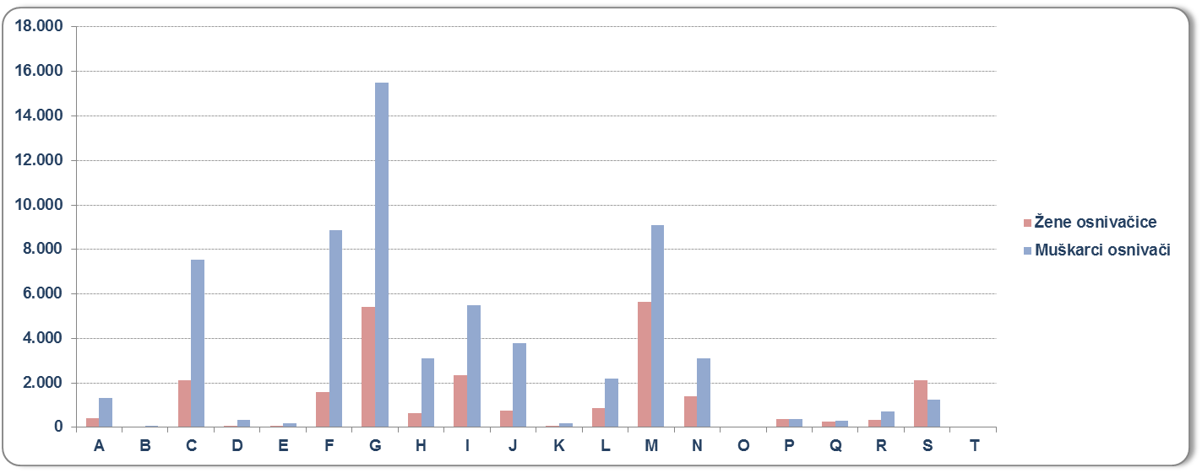
Izvor: Financijska agencija
Osim većeg broja žena poduzetnica u području stručnih, znanstvenih i tehničkih djelatnosti (M), gotovo jednako toliko je i žena poduzetnica u području trgovine (G), njih 5423. Poduzetnice u području trgovine (G) ostvarile su najveći prihod, u iznosu od 10,7 milijardi kuna. Osim u ovim dvama područjima djelatnosti, poduzetnice su najveće prihode ostvarile u prerađivačkoj industriji (C) u iznosu od 4,9 milijardi kuna, građevinarstvu (F) u iznosu od 2,6 milijardi kuna, u području administrativne i pomoćne uslužne djelatnosti (N) u iznosu od 2,1 milijardu kuna te u području djelatnosti pružanja smještaja te pripreme i usluživanja hrane (I) u iznosu od 1,8 milijardi kuna. Najveći je prihod po zaposlenom ostvaren kod poduzetnica u području djelatnosti poljoprivrede, šumarstva i ribarstva (A) u iznosu od 1,1 milijun kuna, a najveća dobit po zaposlenom ostvarena je kod poduzetnica u području djelatnosti opskrbe električnom energijom, plinom, parom i klimatizaciji (D) u iznosu od 59,1 tisuća kuna.
Iz svega navedenoga može se zaključiti da je još uvijek veći udio žena u vlasništvu u uslužnim djelatnostima, odnosno u tim djelatnostima je manja razlika u vlasničkoj strukturi između žena i muškaraca vlasnika, dok je u ostalim djelatnostima koje su pretežito proizvodnoga karaktera udio žena i muškaraca u vlasništvu društava daleko veći na strani muškaraca kao vlasnika. Društva u vlasništvu muškaraca zapošljavaju i višestruko više radnika, ostvaruju veće prihode i raspolažu većom imovinom što je potvrda znatno veće aktivnosti muške populacije u poduzetništvu.
Analiza podataka iz godišnjih financijskih izvještaja prema vlasničkoj strukturi društava i rodnom kriteriju, pokazala je da se stanje mijenja sporo unatoč brojnim poticajima razvoju ženskoga poduzetništva, srednjoročnim strategijama razvoja i nastojanjima da se žene u većoj mjeri uključe u područje biznisa, koje još uvijek, u velikome dijelu, pripada muškome dijelu stanovništva.
Više o rezultatima poslovanja poduzetnika po područjima djelatnosti i po drugim kriterijima, prezentirano je u standardnim analizama rezultata poslovanja poduzetnika RH i po županijama u 2017. godini.
Pojedinačni podaci o rezultatima poslovanja poduzetnika dostupni su besplatno na RGFI – javna objava i na Transparentno.hr a uz naknadu na info.BIZ servisu, na servisu RGFI, u jedinicama Finine poslovne mreže i narudžbom putem e-pošte, na adresi rgfi@fina.hr
Informacija o tome je li poslovni subjekt u blokadi ili ne, dostupna je korištenjem usluge FINA InfoBlokade slanjem SMS poruku na broj 818058.
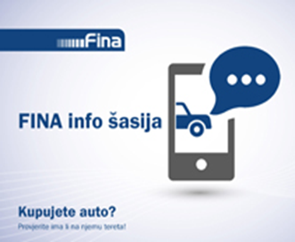 | 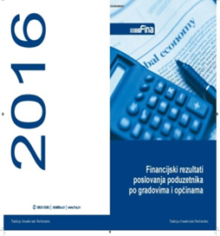 | 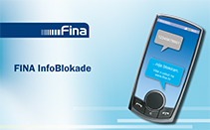

Izvor: Državni zavod za statistiku, Popis stanovništva 2011.

